# NDK编译C++文件步骤

1将C++头文件及源文件拷贝到jni目录下：

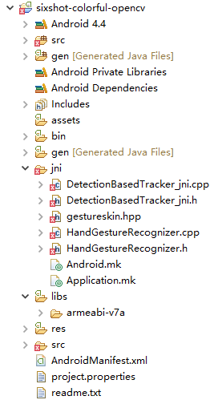

2 适当修改C++文件，以下几点要注意：

在头文件的include最上面加入**#include** <jni.h>；

似乎应该避免流操作，如”cout << ”、”cin >>”及#include <fstream>等

模板中定义中两个尖括号中间应该加空格，如在C++中的ector<vector<Point>>应该改成ector<vector<Point> >

3 jni目录下Android.mk的内容类似如下：

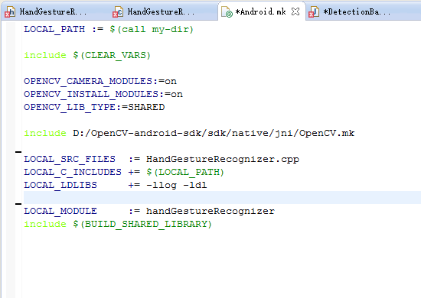

其中LOCAL_SRC_FILES为C++源文件，并不需要加头文件

LOCAL_MODULE为生成文件，编译成功后会在libs目录下生成libhandGestrueRecognizer.so文件。

